Integrantes:

* Derly Sanchez
* Manuela Fajardo

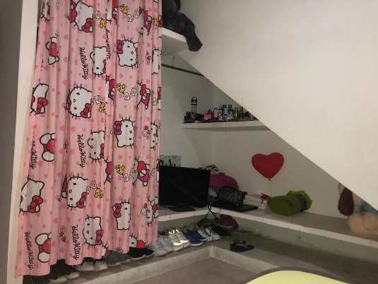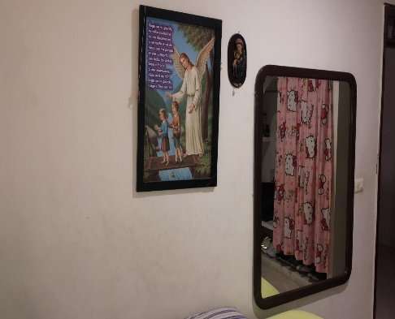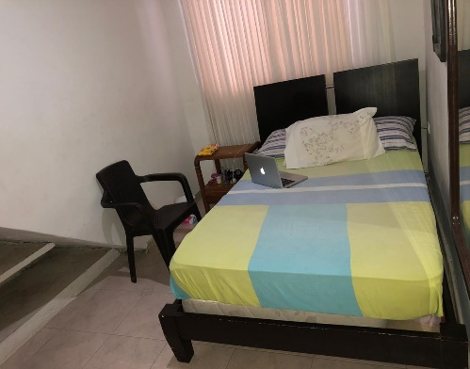

Contexto: Espacio de 2 horas un domingo en la tarde mientras Manuela ve una película.

Constantes:

* Posición de la cama
* Computador
* Posición del espejo
* La cortina
* Cuadro del Ángel

Variables:

* Silla
* El internet
* Crispetas
* La cobija
* El perro

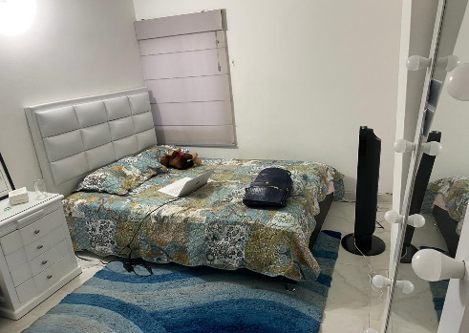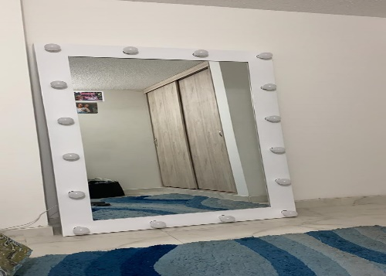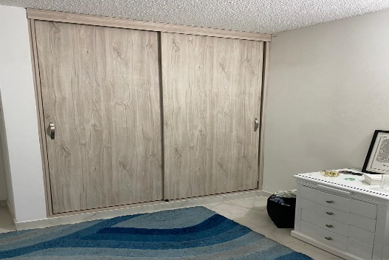

Contexto: Espacio de 2 horas un domingo en la tarde mientras Derly hace tareas.

Constantes:

* El closet
* Posición del espejo
* El tapete
* Posición de la cama
* El blackout

Variables:

* La música del vecino
* El computador
* Las hermanitas de derly
* El bolso
* La luz